Desarrollo asistido por Inteligencia Artificial de un Sistema de Portafolios Educativos para el Aprendizaje Basado en Casos en la enseñanza del Derecho Penal

Desenvolvimento Assistido por Inteligência Artificial de um Sistema de Portfólios Educacionais para a Aprendizagem Baseada em Casos no Ensino de Direito Penal

Artificial Intelligence-Assisted Development of an Educational Portfolio System for Case-Based Learning in Criminal Law Teaching

Michael Espinoza Coila
Universidad Nacional del Altiplano, Perú
Resumen
Este artículo expone el diseño, desarrollo y evaluación de un sistema de portafolios digitales orientado al Aprendizaje Basado en Casos (ABC) para la enseñanza del Derecho Penal. Ante las limitaciones de los sistemas de gestión de aprendizaje (LMS) convencionales para estructurar el análisis jurídico, la investigación tuvo como objetivo implementar una plataforma de código abierto que permita la trazabilidad evaluativa y la retroalimentación formativa. Metodológicamente, se construyó una arquitectura de software modular bajo el patrón Modelo-Vista-Controlador (MVC), cuyo proceso de programación fue asistido por Inteligencia Artificial Generativa (Gemini Pro). El sistema exige a los estudiantes la subdivisión lógica de resoluciones legales en cuadrantes específicos (hechos, tipicidad, dogmática penal y fallo). Las conclusiones indican que la plataforma estructura el raciocinio analítico de los estudiantes, evitando la dispersión narrativa y cimentando la transferencia del conocimiento teórico a la resolución casuística. Asimismo, se evidencia que el uso de modelos de lenguaje interactivos permite a los educadores alcanzar autonomía tecnológica para diseñar instrumentos ad-hoc, superando la dependencia de entornos virtuales prefabricados.
Palabras clave: Portafolio educativo, enseñanza del derecho, inteligencia artificial, tecnología educativa, evaluación formativa.

Resumo
Este artigo apresenta o projeto, desenvolvimento e avaliação de um sistema de portfólio digital orientado para a Aprendizagem Baseada em Casos (ABC) no ensino de Direito Penal. Dadas as limitações dos Sistemas de Gestão de Aprendizagem (LMS) convencionais na estruturação da análise jurídica, a pesquisa visou implementar uma plataforma de código aberto que permita rastreabilidade avaliativa e feedback formativo. Metodologicamente, uma arquitetura de software modular foi construída utilizando o padrão Modelo-Visão-Controlador (MVC), e seu processo de programação foi auxiliado por Inteligência Artificial Generativa (Gemini Pro). O sistema exige que os alunos subdividam logicamente as decisões judiciais em quadrantes específicos (fatos, elementos do crime, doutrina do direito penal e julgamento). Os resultados indicam que a plataforma estrutura o raciocínio analítico dos alunos, prevenindo a dispersão narrativa e fortalecendo a transferência do conhecimento teórico para a resolução de casos. Além disso, demonstra que o uso de modelos de linguagem interativos permite aos educadores alcançar autonomia tecnológica no desenvolvimento de instrumentos ad hoc, superando a dependência de ambientes virtuais prefabricados.
Palavras-chave: Portfólio educacional, educação jurídica, inteligência artificial, tecnologia educacional, avaliação formativa.
Abstract
This article presents the design, development, and evaluation of a digital portfolio system oriented towards Case-Based Learning (CBL) for teaching Criminal Law. Given the limitations of conventional Learning Management Systems (LMS) in structuring legal analysis, the research aimed to implement an open-source platform that allows for evaluative traceability and formative feedback. Methodologically, a modular software architecture was built using the Model-View-Controller (MVC) pattern, and its programming process was assisted by Generative Artificial Intelligence (Gemini Pro). The system requires students to logically subdivide legal rulings into specific quadrants (facts, elements of the crime, criminal law doctrine, and judgment). The findings indicate that the platform structures students' analytical reasoning, preventing narrative dispersion and strengthening the transfer of theoretical knowledge to case-based resolution. Furthermore, it demonstrates that the use of interactive language models allows educators to achieve technological autonomy in designing ad-hoc instruments, overcoming dependence on prefabricated virtual environments.
Palabras clave: Educational portfolio, legal education, artificial intelligence, educational technology, formative assessment.

1. Introducción
La adopción de las T.I.C. en las aulas universitarias resulta fundamental para consolidar modelos enfocados en el estudiante, empero, su eficacia pedagógica depende en gran medida del diseño de las interfaces y la verdadera alineación del software con el currículo específico; en muchos casos institucionales, los docentes se han limitado a digitalizar burocracia sin repercutir en el desarrollo de la competencia profesional (Cerda, 2003; Salinas, 2004). Paradójicamente, la acelerada masificación de la educación virtual con la pandemia por el SARS-CoV-2 (Covid-19) en nuestra casa común exigió a los sistemas educativos una madurez tecnológica que muchas veces no se tradujo en innovación metodológica profunda, sino en una mera “enseñanza remota de emergencia” (García-Peñalvo y Corell, 2020), dejando al descubierto carencias troncales en disciplinas que requieren alto rigor estructurado.
Cuando nos aproximamos a la enseñanza especializada, como el Derecho Penal, los sistemas unificados (Learning Management Systems o LMS preconstruidos como Canvas, Moodle, o Laurasia) exhiben notables carencias de flexibilidad para simulaciones de casos complejos donde la información se argumenta y se somete al escrutinio probatorio de manera fragmentada. El Aprendizaje Basado en Casos (ABC) se erige en las facultades de derecho como el vehículo por excelencia para transitar desde el conocimiento abstracto de los códigos penales hacia la resolución práctica (Wassermann, 1994). Esta transición requiere instrumentos de evaluación finos, debiendo los docentes medir lo que el universitario “sabe hacer” frente a una hipótesis fáctica delictiva, movilizando el "saber teórico" hacia una competencia aplicada (Pérez Campos, 2020).
En este orden de ideas, el impacto de la retroalimentación o "feedback" constituye uno de los pilares de mayor envergadura sobre la retención y éxito cognitivo del discente. Tal como exponen Hattie y Timperley (2007), no basta con otorgar una calificación final punitiva; el aprendiz requiere constatar precisamente en qué peldaño de su constructo lógico falló. En consecuencia, para cubrir esta brecha tecnológica y pedagógica, se impulsó el "Sistema de Portafolios Educativos de la FCJP". Elaborado inicialmente ad-hoc para el Curso de Derecho Penal Especial III en la Escuela Profesional de Derecho de la Universidad Nacional del Altiplano de Puno, actualmente la herramienta busca instaurar el e-portafolio deductivo articulado al ABC en cualquier curso permitiendo una trazabilidad del error y del acierto en etapas tempranas de codificación legal.
En función al problema descrito, el objetivo principal fue desarrollar, implementar y evaluar un sistema integral de portafolios digitales fundamentado en el Aprendizaje Basado en Casos (ABC), concebido integralmente mediante el soporte de inteligencia artificial generativa, con el fin primario de cimentar dogmáticamente el raciocinio analítico procesal y garantizar o instrumentar una efectiva trazabilidad evaluativa en los estudiantes del referido curso. En concordancia con este objetivo primordial, se exploró la estructuración asistida por IA que generó algoritmos de evaluación modulares capaces de erradicar vacíos argumentativos, garantizando retroalimentación estructurada (Boud y Molloy, 2013) y autonomía tecnológica total desde el cuerpo docente.

2. Metodología
La presente investigación se desarrolló bajo un enfoque cualitativo-narrativo focalizado cardinalmente en la investigación, innovación y subsecuente desarrollo de tecnología educativa aplicada. El flujo de construcción persiguió en paralelo un enfoque de desarrollo ágil de software (Agile Scrum), adoptando la “Investigación-Acción Participativa” transversal en la línea investigativa de la praxis docente analizada profusamente por Kemmis y McTaggart (1988), marco que promueve empoderar al educador para que asuma preeminentemente el papel de analista y transformador proactivo de sus propios instrumentos a la luz de las anomalías pragmáticas observadas sistemáticamente en su entorno primario.

3. Marco teórico

3.1. El Aprendizaje Basado en Casos (ABC) en la didáctica jurídica contemporánea
El origen del Aprendizaje Basado en Casos, anclado históricamente en la Universidad de Harvard a fines del siglo XIX, se concibió epistemológicamente para exponer a estudiantes a situaciones de alta incertidumbre judicial donde forjan raciocinios reales, alejándolos del memorismo pasivo (Wassermann, 1994). En la didáctica penal moderna, la asimilación conceptual exige un nivel superior de andamiaje: la disección empírica de pruebas, la correcta subducción dogmática frente a las teorías de imputación objetiva y el respeto procesal irrestricto de corte garantista.
Esta metodología impone evidenciar la "cadena lógica" forjada por el pregrado. Oculta bajo la prosa narrativa continua de los documentos convencionales (la hoja de papel o un simple archivo de Word), una conclusión aparentemente válida puede, de hecho, cimentarse en falacias indetectables o en premisas probatorias nulas. Esta limitación ofimática dificulta superlativamente que el docente evalúe de manera atomizada las competencias procesales. Así, se gesta la necesidad imperativa de parcelar el raciocinio mediante interfaces digitales restrictivas que funcionen bajo la teoría del conectivismo o aprendizaje en red mediado (Siemens, 2005), donde la tecnología influye activamente en la estructura del pensamiento del usuario que la opera.

3.2. El E-portafolio como red constructivista de evaluación formativa
En íntima asociación al ABC, el portafolio se percibe y modela como el "expediente vivo" transaccional del aprendiz; no un almacén inerte, sino un repositorio reflexivo secuencial que resguarda eslabones de construcción cognitiva, apuntalando el compromiso y autorreflexión constante (Bozu y Canto Herrera, 2009). Boud y Molloy (2013) discuten vigorosamente que los modelos convencionales de evaluación a menudo fracasan al no involucrar al alumno en una iteración reflexiva; el portafolio digital soluciona esta diatriba al obligarle a documentar interactivamente sus progresos. Asimismo, Rivas y Espinoza (2021) recomiendan fuertemente establecer evaluaciones de ciclo formativo mediante portafolios segregados en las carreras de derecho, dada su altísima transparencia metodológica e inmutabilidad temporal que previenen la litigiosidad académica, proviendo al alumnado y al investigador de evidencia documentada iterativa y no alterable del avance casuístico.

4. Identificación diagnóstica de requerimientos institucionales
Bajo la aguda lente cualitativa propuesta por Creswell (2014), la observación sostenida en el Curso de Derecho Penal Especial III en Puno, reveló innegables y repetitivas fricciones logísticas derivadas del empleo de evaluaciones genéricas asíncronas tradicionales. Los dicentes comúnmente fundían el relato procesal empírico (el "factum") con laberínticas abstracciones teóricas de encuadre irracional.
Para objetivizar estas falencias orgánicas de las herramientas vigentes y justificar su rediseño computacional e inmersivo, se estructuró la siguiente comparativa funcional analítica entre los medios tradicionales de recepción telemática masificada frente al instrumento deducido de las exigencias del Aprendizaje Basado en Casos:
Tabla 1. Comparativa analítica educativa: LMS genéricos vs. Portafolio dedicado de la FCJP
Dimensión evaluada | Implementación tradicional de LMS genéricos (Foros o envíos PDF/Word) | Portafolio instrumentado de la FCJP orientado al ABC
Diseño del entregable | Archivo unificado indivisible. Predispone a redacciones laxas con lagunas omitidas, perdiendo secuencialidad. | Estructura modular forzada algorítmicamente y fragmentada (Fichas con JSON).
Medición categórica del progreso | Calificación de un producto final acabado (sumativa o punitiva global), dificultando rastrear y trazar errores específicos de análisis penal. | Calificación segregada modularmente (formativa iterativa), asegurando trazabilidad por variable por ejemplo retroalimentar únicamente el defecto de "tipicidad objetiva".
Control interactivo y prevención antifraude | Alta dependencia de detectores de plagio post hoc. Imposibilidad de medir el tiempo granular deliberado para cada silogismo. | Bloqueo estructural del "guardado", si se detectan vacíos o deficiencias de cadenas de texto (longitud mínima analítica impuesta in situ).
Enfoque conceptual u epistemológico | Receptáculo pasivo de buzones de tareas o repositorios documentales neutros (estáticos y asimétricos al aula). | Expediente vivo con inmutabilidad de fichas preconfigurado para emular la rigurosidad procesal de expedientes.
La Tabla 1 expone transparentemente que el instrumento desarrollado destierra la función de mero "almacén asimétrico" para instituirse como un andamiaje didáctico de calibración forzosa. El esquema ABC tiene ventaja sobre herramientas enlatadas, resalta innegablemente la urgente directriz de personalizar las aulas virtuales para blindar hermenéuticamente el rigor evaluador de las competencias en las sesiones de aprendizaje.

5. Proceso iterativo de programación asistida
En congruencia plena con la Investigación Basada en Diseño (IBD) adaptada para entornos telemáticos altamente concurridos, la codificación informática entera recayó operativamente en el dominio del especialista humano (el docente). Los lenguajes núcleo seleccionados (Tech Stack) fueron Html 5, CSS 3, PHP 8 hipertextual nativo orientado a la capa transaccional de lógica de negocios en el servidor, SQL imperativo relacional albergado en el entorno MariaDB 11, y librerías dinámicas JavaScript engarzadas a la vista. A lo largo del proyecto, se parametrizó y confió transversalmente al modelo IA Gemini Pro la reescritura de heurísticas seguras (encriptación password hashing generativa tipo bcrypt) los códigos fueron ejecutados en un servidor Web Apache con Sistema Operativo GNU/Linux Debian 13 con el dominio derecho.unap.edu.pe logrando que la metodología ABC se plasme algorítmicamente de forma pulcra.

6. Arquitectura didáctica y perfiles de usuario
Entendiendo telemáticamente y desde la óptica psicosociológica de interacción (Siemens, 2005) que la excesiva laxitud de las interfaces web incide desfavoreciendo y condicionando el nivel de vinculación (engagement) o deserción digital aversiva, se pautaron y blindaron tres esferas operativas totalmente asimétricas con perfiles restringidos funcionalmente disociados.

Tabla 2. Distribución y alcance funcional
Perfil de usuario | Esfera de alcance logístico transaccional / Dashboard | Detalle atribuciones educativas, operativas y de analítica funcional
Público en general | Acceso público a todas las fichas calificadas por el docente, sin la descripción del caso y la nota o calificación del estudiante, véase imágen 1 y 2. | - Buscador de casos: Realiza consultas a la base datos.  - Acceso a fichas o evidencias: Puede ver el detalle de las fichas llenadas por los estudiantes.
Administrador | Vista panorámica global de resguardo directivo enfocado en el macrosistema institucional y monitoreo macro, véase imagen 3. | - Carga masiva de matrículas: Incorporación relacional vía CSV o XLSX.  - Gestión integral de accesos: Creación y edición de credenciales de acceso.  - Estructuración troncal semestral: Creación de cursos y asignación de carga académica a los docentes.
Docente | Acceso integral a los cursos. Calificaciones y diseño del instrumento con el caso hipotético (fichas del caso resolutivo), véase imágenes 4-6. | - Carga masiva de matrículas: Incorporación relacional vía CSV o XLSX.  - Despliegue del ABC: Confección de casos simulados o reales con jurisprudencia.  - Cronograma temporizado: Fijación candados temporales.  - Evaluación y retroalimentación: Emisión de feedback segregado.  - Generación de expedientes o portafolios: Puede generar todo el portafolio completo con portada de todas las fichas llenadas por el estudiante con código Qr para su validación y acceso público sin mención de la descripción del caso.
Estudiante | Entorno e-portafolio; repositorio probatorio con las fichas almacenadas con acceso público. Expediente intocable post entrega conformado por las fichas véase imagen 7. | - Interacción perceptual resolutoria: Análisis comprensivo segmentado.  - Trabajo grupal: Modalidad colaborativa vinculada.  - Evidencias de desempeño: Visualización de fichas inmutables con las respuestas del caso y la URL o archivos adjuntos del expediente electrónico elaborado sobre el caso.

Imagen 1. Screenshot del portal principal del portafolio digital (e-portafolio) https://derecho.unap.edu.pe/portafolios/

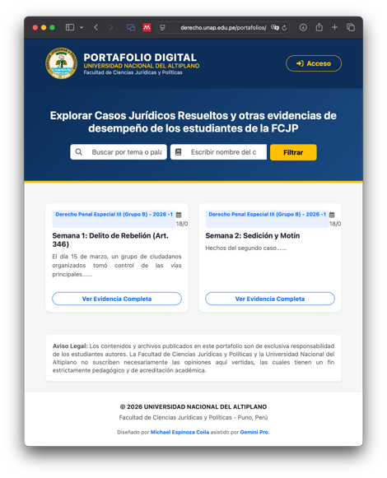

Imagen 2. Screenshot de una ficha de caso publicado en el portafolio digital (e-portafolio)

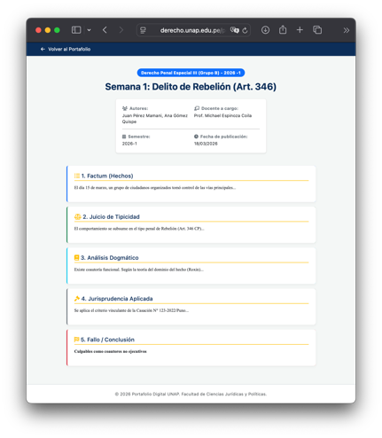

Imagen 3. Screenshot del dashboard del administrador

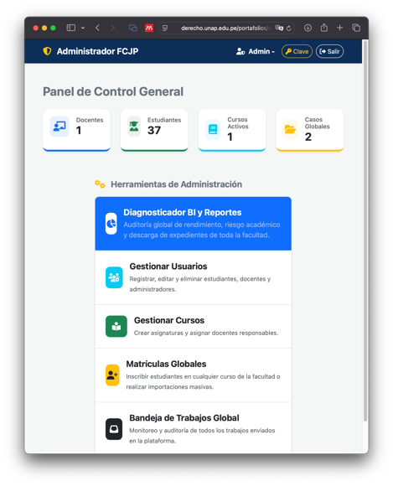

Imagen 4. Screenshot del dashboard del docente (preparación de la ficha)

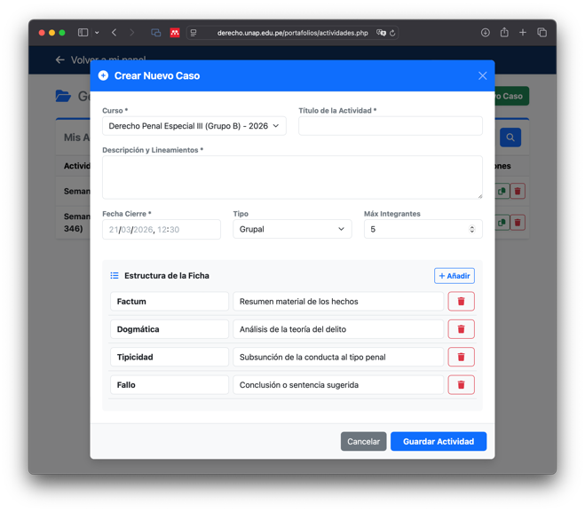

Imagen 5. Screenshot del dashboard del docente (calificación de la ficha)

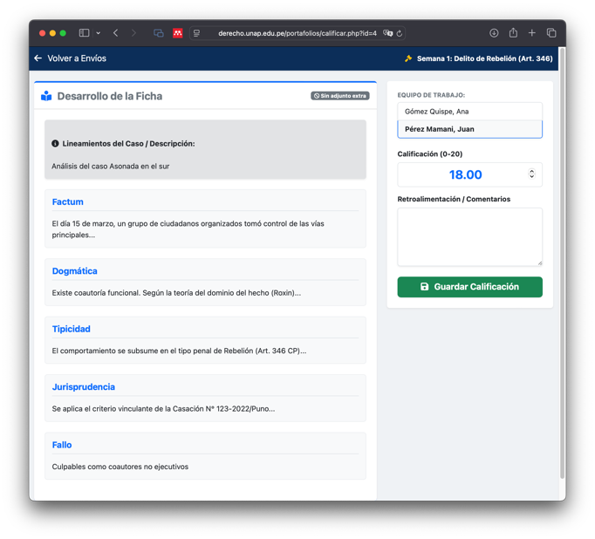

Imagen 6. Screenshot del dashboard del docente (Diagnosticador)

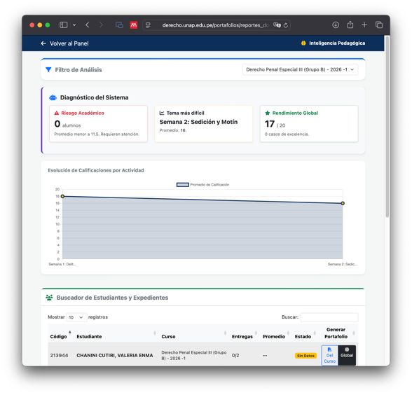

Imagen 7. Screenshot del dashboard del estudiante líder del grupo (Ficha del caso para re)

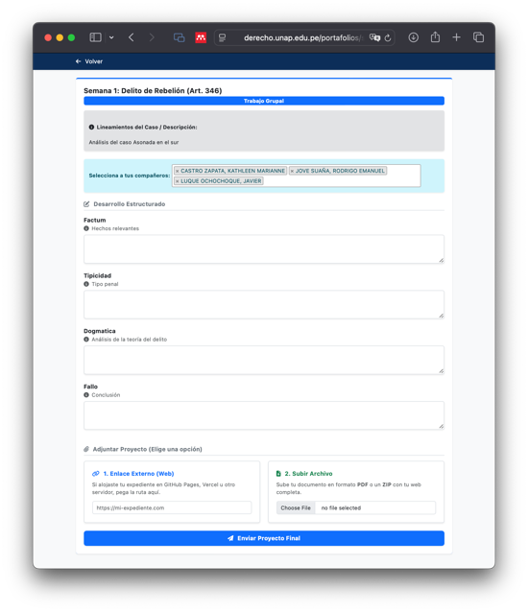

6.1. Flujo operativo y transaccional en la plataforma
La abstracción técnica de los perfiles descritos se materializa a través de un itinerario o "pipeline" procedimental de cinco etapas escalonadas que modelan la labor docente e inmersión dicente (Kemmis y McTaggart, 1988), traduciendo fielmente la enseñanza convencional al ámbito algorítmico, a saber:
- Matriculación y asignación docente: El ciclo inicia cuando el profesor provisto de credenciales administradoras efectúa el alta de los estudiantes, bien sea unitariamente introduciendo variables legales interactivas o empleando subida masiva asíncrona de un fichero estructurado (csv o xlsx). Cada matriculado adquiere inmediatamente la condición binaria referenciada de usuario activo de un "Periodo Lectivo" específico (demestre), asegurando la integridad referencial de sus futuros reportes.
- Planteamiento del caso: En su panel dinámico, el Docente crea un "Nuevo Informe Evaluativo" (Hipótesis Fáctica o hechos de la jurisprudencia), pautando temporalmente el vencimiento irrevocable de entrega (deadline) e introduciendo el relato criminal. La base de datos asigna a este problema original un código único primario inalterable.
- Resolución y remisión del estudiante de las fichas: Alertado por su panel interactivo y en el rol temporal inmersivo de "analista forense", el alumno lee la casación asignada. Emplea la herramienta del entregable modular, fraccionando forzosamente y de forma tabulada como el factum empírico aséptico, tipicidad, dogmática (Doctrina aplicable) y fallo (decisión jurisdiccional). Durante su volcado final procesal, el sistema bloquea los atajos elusivos; si las descripciones no superan el escrutinio de volumen informático y calidad impuesta por el docente programador, el avance al servidor se deniega taxativamente, compeliendo in situ la enmienda o revisión crítica reflexiva.
- Evaluación formativa y emisión de rúbricas: Vencido el periodo cronológico perentorio, las fichas mudan estáticamente para la revisión del docente. Al acceder a ellas, el sistema exuda rúbricas cualitativas modulares individuales a la vista del profesor, donde de manera expedita evalúa cada "cuadrante analítico" y provee "Feedback" textualmente detallando por qué cierto alumno incurrió en un error dogmático de atipicidad (Hattie y Timperley, 2007).
- Acceso público y conectividad abierta del portafolio digital (E-portafolio): Cimentando el principio fundamental formativo de difusión de la casuística de casos jurisprudenciales resueltos exitosamente con el debate abierto en grupo, todas las fichas con JSON resueltas y evaluadas óptimamente adquieren automáticamente una capa en modo lectura y exhibición global de libre exposición en el portafolio digital. Cualquier investigador, internauta u otro universitario, accediendo pertinentemente sobre el dominio global frontal del aplicativo, puede cotejar las fichas, aprender o contrastar sentencias simuladas sin requerimientos de ingreso privados o vulneraciones a identidades reales, proveyendo al colectivo jurídico general local de una base casuística fenomenal en continua retroalimentación (Siemens, 2005).

7. Patrones estructurales de software subyacentes y su relato formativo educacional

7.1. El Paradigma Modelo-Vista-Controlador (MVC) y su asimilación en el Derecho Penal
La adopción institucional tecnológica desarrollada ex profeso no recae únicamente en apilar páginas en formatos de Hypertexto (HTML), sino que cimienta la totalidad de sus cimientos operacionales engranada férrea y rigurosamente al sólido patrón de arquitectura informática estándar e infalible global denominado “Modelo-Vista-Controlador (MVC)”. La incorporación de este paradigma previene la sobrecarga estructural cognitiva del aplicativo y asegura la pureza transaccional y la disociación metódica disciplinaria. Del mismo modo que el Derecho Penal segrega taxativamente en la Teoría del Delito: la conducta o acción, la tipicidad, antijuridicidad y la culpabilidad para dotar de garantías al justiciable, la arquitectura MVC del Portafolio FCJP aísla algorítmicamente las interacciones sistémicas en capas protectoras invulnerables que coadyuvan orgánicamente a brindar un soporte limpio para la resolución de cada caso simulado o de jurisprudencia impartido con el ABC.
Tabla 3. Correspondencia analítica arquitectural: Componentes MVC y el proceso didáctico penal.
Componente del marco arquitectónico Web (MVC framework approach) | Rol técnico informático | Proceso didáctico penal con casos
El Modelo (M - Data Layer Entity) | La representación relacional directa vinculada u operante sobre las entidades matrices resguardadas de la Base de Datos (MariaDB). Manipula inserciones e integridad referencial de 3NF (Tercera forma normal). | Alberga incólume la trazabilidad histórica de los casos prácticos y calificaciones. Asegura la base legal probatoria cognoscitiva en un juicio evaluativo sin riesgo de pérdidas.
La Vista (V - Presentation Client DOM) | El andamiaje de los repositorios visuales dinámicos operantes en navegadores. Estructurado rigurosamente mediante HTML5, CSS3 en cascada y eventos JavaScript (AJAX). | Comprende las fichas modulares interactivas del estudiante formidables visores públicos. Restringen y acotan restrictivamente el encuadre argumentativo formal pericial frente a terceros.
El Controlador (C - Business Logic Layer) | Motor procesador rutero que valida transaccionalmente las órdenes (GET/POST) antes de grabar o alterar el modelo de datos final seguro en el servidor. | Representa la función evaluativa paramétrica condicional. Si el estudiante envía subsecciones dogmáticas vacías, funge como un "Juez preliminar" que archiva y deniega el ingreso instando correcciones obligadas.
La Tabla 3 discurre que implementar tecnología bajo el MVC en un escenario jurídico trasciende soberanamente a lo escuetamente decorativo u optativo para erigirse engranado vital e indeleble en la garantía de neutralidad y estabilidad (Hattie y Timperley, 2007). Separar rigurosamente o aislar de plano el panel (Vista) de donde residen en crudo inmutables las condicionales y rúbricas (Modelo y Controlador), asegura la indemnidad de las calificaciones universitarias contra intervenciones malintencionadas, otorgándole al docente y al decisor o auditor académico la serenidad contable para dictaminar promedios en cortes estadísticos semestrales exentos e incólumes de adulteraciones interactivas indeseadas, logrando propender fidedignamente al enaltecimiento estricto y contundente ético de los intervinientes en la sesión de enseñanza - aprendizaje.

8. Conclusiones
Se concluye que se logró el objetivo del desarrollo, implementación asistida integralmente por Inteligencia Artificial y la puesta en marcha exitosa concurrente del "Sistema de Portafolios de la FCJP". Esta plataforma open-source dedicada, modelada explícitamente y al amparo de los pilares del Aprendizaje Basado en Casos (ABC), permitió en el caso del curso de Derecho Penal Especial III el cese de dispersiones logísticas burocráticas convencionales y la instauración de un canal de entrega procedimental y evaluativo continuo, seguro e inmutable, logrando superar las limitantes que los entornos virtuales prefabricados imponían a la especialidad jurídica.
La imperativa obligatoriedad arquitectónica introducida en los paneles del usuario, referida técnica y algorítmicamente como sistema de "fichas dinámicas modulares JSON" fundamentadas sobre la triada MVC, forja en los estudiantes un resultado altamente significativo al estructurar de facto el raciocinio analítico penal de manera indisoluble e invulnerable de cara a la exposición o escrutinio social general telemático andino. Este diseño condicionante inhibió exitosamente la fusión narrativa caótica de apreciaciones descriptivo-subjetivas con las rígidas subsunciones teorético-normativas, demostrando en el campo clínico universitario que las interfaces constructivistas inciden poderosa y formativamente en un razonamiento dogmático de alto calibre.
El uso iterativo referencial, preclaro y de inusitada profundidad de modelos grandes de lenguaje interactivos (como Gemini Pro) desempeñándose colaborativa y subyacentemente como "programadores de par orientadores", representa la viabilidad actual de transitar desde una era de educadores sometidos a parámetros informáticos externos hacia un incipiente escenario promisorio de verdadera y absoluta "autonomía tecnológica docente". Esta metodología de desarrollo asistido demuestra palpablemente en la ciencia humanista interregional, que es posible concebir lógicas relacionales interconectadas resolutorias en vivo, restituyendo a la universidad formativa y al docente universitario la soberanía, para establecer una directriz algorítmica empírica asertiva y cuidadosa de la privacidad operativa en el proceso de enseñanza y aprendizaje con su respectiva evaluación.

Referencias
Boud, D. y Molloy, E. (2013). «Rethinking models of feedback for learning: The challenge of design». Assessment & Evaluation in Higher Education, 38 (6): 698-712. DOI: https://doi.org/10.1080/02602938.2012.691462
Bozu, Zoia y Canto Herrera, Pedro (2009). «El profesorado universitario en la sociedad del conocimiento: competencias profesionales docentes». Revista de Formación e Innovación Educativa Universitaria, 2 (2): 87-97. Disponible en: https://dialnet.unirioja.es/servlet/articulo?codigo=3110877
Cerda, Alberto (2003). «Intimidad de los trabajadores y tratamiento de datos personales por los empleadores». Revista Chilena de Derecho Informático, 2: 35-59. DOI: https://doi.org/10.5354/rchdi.v0i2.10645
Creswell, John W. (2014). Research Design: Qualitative, Quantitative, and Mixed Methods Approaches. 4ª edición. Thousand Oaks: SAGE Publications.
Fardella, Carla y Sisto, Vicente (2015). « Nuevas Regulaciones del trabajo docente en Chile. Discurso, subjetividad y resistencia». Psicología & Sociedade, 27 (1): 68-79. https://dialnet.unirioja.es/servlet/articulo?codigo=4953249
García-Peñalvo, Francisco José y Corell, Alipio (2020). «La COVID-19: ¿enzima de la transformación digital de la docencia o reflejo de una crisis metodológica y competencial en la educación superior?». Campus Virtuales, 9 (2): 83-98. Disponible en: http://uajournals.com/ojs/index.php/campusvirtuales/article/view/740
Hattie, John y Timperley, Helen (2007). «The power of feedback». Review of Educational Research, 77 (1): 81-112. DOI: https://doi.org/10.3102/003465430298487
Kemmis, Stephen y McTaggart, Robin (1988). Cómo planificar la investigación-acción. Barcelona: Editorial Laertes.
Pérez Campos, Ana Isabel (2020). «La evaluación de competencias en titulaciones Jurídico-Laborales». Anuario Jurídico y Económico Escurialense, 56: 411-440. DOI: https://doi.org/10.54571/ajee.440
Salinas, Jesús (2004). «Innovación docente y uso de las TIC en la enseñanza universitaria». Revista de Universidad y Sociedad del Conocimiento, 1 (1): 1-16. Disponible en: https://rusc.uoc.edu/rusc/ca/index.php/rusc/article/download/v1n1-salinas/228-1150-2-PB.pdf
Siemens, George (2005). «Connectivism: A learning theory for the digital age». International Journal of Instructional Technology and Distance Learning, 2 (1): 3-10. Disponible en: https://itdl.org/Journal/Jan_05/article01.htm
Wassermann, Selma (1994). El estudio de casos como método de enseñanza. Buenos Aires: Amorrortu Editores.
Zawacki-Richter, Olaf, Marín, Victoria I., Bond, Melissa y Gouverneur, Franziska (2019). «Systematic review of research on artificial intelligence applications in higher education – where are the educators?». International Journal of Educational Technology in Higher Education, 16 (39): 1-27. DOI: https://doi.org/10.1186/s41239-019-0171-0
Rivas Alberti, Jhenny y Espinoza Rausseo, Alexander (2021). «La evaluación por competencias: Diseño de una propuesta para la evaluación de ciclo en la carrera de Derecho». Revista de Pedagogía Universitaria y Didáctica del Derecho, 8 (2): 1-25. DOI: https://doi.org/10.5354/0719-5885.2021.64072.

Declaración de financiamiento y conflictos de interés
El autor declara no tener conflictos de interés respecto a la investigación, autoría y/o publicación de este artículo. Esta investigación no recibió financiamiento externo.

Michael Espinoza Coila, abogado, doctor en Derecho, maestro en Derecho Procesal Penal y docente investigador de la Facultad de Ciencias Jurídicas y Políticas, Universidad Nacional del Altiplano, con estudios en maestría en Seguridad ciudadana y Criminología por la Universidad San Martin de Porres, Tecnico en Hardware y Redes, con estudios de segunda especialidad en Didáctica Universitaria por la Universidad Nacional del Altiplano de Puno (Perú). Correo electrónico: mespinoza@unap.edu.pe. ORCID: https://orcid.org/0000-0002-4562-6969. Advogado, doutor em Direito, mestre em Direito Processual Penal e professor pesquisador da Faculdade de Ciências Jurídicas e Políticas da Universidade Nacional do Altiplano, com mestrado em Segurança Cidadã e Criminologia pela Universidade San Martín de Porres, técnico em Hardware e Redes, com segunda especialização em Didática Universitária pela Universidade Nacional do Altiplano de Puno (Peru). Lawyer, doctor of Law, master in Criminal Procedural Law and research professor of the Faculty of Legal and Political Sciences, National University of the Altiplano, with studies in master's degree in Citizen Security and Criminology from the San Martin de Porres University, Technician in Hardware and Networks, with studies of second specialization in University Didactics from the National University of the Altiplano of Puno (Peru).

